武隆府办发〔2021〕63号

重庆市武隆区人民政府办公室
关于印发武隆区政务公开专区建设实施
方案的通知

各街道办事处，各乡镇人民政府，区政府各部门，有关单位：
《武隆区政务公开专区建设实施方案》已经区政府同意，现印发给你们，请认真组织实施。

重庆市武隆区人民政府办公室
2021年11月16日
（此件公开发布）

武隆区政务公开专区建设实施方案

为深入贯彻落实《中华人民共和国政府信息公开条例》《中共中央 国务院关于加强基层治理体系和治理能力现代化建设的意见》《国务院办公厅关于全面推进基层政务公开标准化规范化工作的指导意见》等精神，根据《重庆市人民政府办公厅关于建设政务公开专区的通知》（渝府办发〔2021〕100号）要求，结合我区实际，特制定本实施方案。
一、建设目标
坚持以群众需求为导向，努力打通政务公开服务群众“最后一公里”，促进政务公开与政务服务相融合，打造区、乡镇（街道）两级政务公开专区全覆盖，为群众提供更便捷、更集中、更优质的政务公开服务。2021年12月10日前全面完成两级政务公开专区建设。
二、建设范围
全区建设30个政务公开专区。其中，区政务服务中心（责任单位：区政务办，专区数量：1个）、各乡镇（街道）公共服务中心（责任单位：各街道办事处、各乡镇人民政府，专区数量：各1个）（以下简称政务服务场所），区图书馆（责任单位：区文化旅游委，专区数量：2个）、区档案馆（专区数量：1个）需建立政务公开专区。
三、建设内容
政务公开专区是集政府信息查询、政府信息公开申请、政策咨询、政民互动等功能为一体的“一站式”政务公开服务场所。政务服务场所政务公开专区设自助查询区、资料阅览区、申请接收区、政策咨询区4个功能区。区档案馆、区图书馆政务公开专区设自助查询区、资料阅览区2个功能区。
（一）自助查询区。提供自助查询设备，方便群众通过网络自助查询政府信息。
（二）资料阅览区。摆放政府信息公开指南、办事服务指南、政府公报等政府信息资料，方便群众通过复印、拍照、原文查阅等方式获取政府信息。
（三）申请接收区。提供《政府信息公开申请表》及样表，接收政府信息公开申请；接收政务公开工作建议意见。
（四）政策咨询区。提供“一站式”政策咨询服务。
四、建设要求
各政务公开专区要整合资源，避免重复建设和资源浪费，切忌搞形式主义。要按照“五统一”建设标准（统一标识、统一设备、统一功能、统一管理）规范专区建设。
- 统一标识。专区统一命名为“政务公开专区”，要做到标识醒目，美观协调。公开专区标牌、引导指示牌、各功能区标识牌要使用统一模版，具体尺寸根据场地而定。
- 统一设施。配备电脑、打印机等设备，满足网上查询、申请填表、打印等需求。有条件的单位可以配备触摸查询一体机、自助服务一体机等设备，满足服务对象各类自助服务需求。
（三）统一资料。配备资料架（柜），提供政策汇编、政府工作报告、国务院公报、市级与本区政府公报、政务公开制度汇编、政府信息公开指南、基层政务公开标准目录、办事指南、政府信息公开申请流程图、政府信息公开申请表、政府信息公开意见建议表等资料。
（四）统一功能。政务公开专区应具备法定主动公开、依申请公开及政民互动（回应关切）三项基本功能。
（五）统一管理。各专区建设单位要建立政务公开专区管理、服务制度，规范制度上墙。要根据工作需要安排1名专职或兼职工作人员在政务公开专区负责政务公开工作，也可通过购买服务等方式保障政务公开专区安全稳定运行。政务服务场所政务公开专区工作人员应熟悉政府信息公开工作有关法规、制度以及工作流程，熟练掌握电脑操作技能，能正确指导和协助群众通过网络自助查询政府信息，准确处理政府信息公开现场申请和政策咨询。区档案馆、区图书馆政务公开专区工作人员，应能熟练掌握电脑操作技能并能正确指导和协助公众通过网络查询政府信息。
五、工作保障
（一）强化组织领导。区文化旅游委、区政务办、区档案馆及各乡镇（街道）是政务公开专区建设的承办单位，要切实做好本单位政务公开专区具体建设及日常管理服务工作，要建立本单位政府信息公开工作制度，健全组织机构，明确分管领导和具体工作人员。
（二）强化制度建设。要建立健全政务公开专区管理制度和服务规范，实现标准化、规范化、制度化管理，保证政务公开专区规范运行。认真做好政府信息查阅、政府信息公开申请、政策咨询、政务公开建议意见等事项信息登记、数据分析，为加强和改进政务公开工作提供决策参考。
（三）强化经费保障。为扎实推进政务公开专区建设，确保各专区建设单位按照要求如期完成建设工作。充分整合现有资源，由区财政保障建设经费64000元，其中区政务办5000元、区文化旅游委5000元、区档案馆2000元，各乡镇（街道）2000元。
（四）强化督促考核。区政府办公室将采取明查暗访等形式开展督促检查并纳入季度通报，通报结果纳入各单位的年度综合目标考核内容。

附件：1. 政务服务场所政务公开专区建设规范
2. 国家档案馆、公共图书馆政务公开专区建设规范
3. 武隆区政务公开专区标牌设计样图

附件1
政务服务场所政务公开专区建设规范
名称 | 建设内容 | 服务要求 | 实现功能 | 备注
一、自助查询区 | 配备不少于1台触摸查询一体机或1台台式电脑及1台打印机。  触摸查询一体机、台式电脑需接入武隆区政府门户网站。可根据实际情况，提供基层政务公开标准目录（25个领域）、政府信息公开专栏、政务服务（渝快办）、电子便民地图等集成入口。 | 必须保证网络畅通和查询设备、打印设备正常使用。  对群众自助查询提供必要引导和帮助。 | 网络自助查询政府信息，查看工作流程、办事流程，了解重要工作动态等。 | 经财政、物价部门核定收费标准的，可以按照标准收取复印、打印等成本费用，收费标准应在现场公开。未经核定的，不得收取任何费用。
二、资料阅览区 | 配置资料架（柜）及必要桌椅、纸笔等设备。  提供政策汇编、政府工作报告、国务院公报、市级及本区县政府公报、政务公开制度汇编、政府信息公开指南、基层政务公开标准目录、办事指南等政府信息资料。 | 提供的政府信息资料，要以需求为导向，聚焦民生实事，提供更多利企便民的“干货”，并做到更新及时，摆放有序，便于查找。  及时补充纸笔等文具，为群众复印、抄写提供便利。除办事指南外，原则上不得将资料原本带离。 | 线下查阅政府信息，查看工作流程、办事流程，了解重要工作动态等。
三、申请接收区 | 提供政府信息公开申请表（空白表，A4打印20份以上）及样表（A4打印2份，覆膜），依申请公开联系电话及接收地址（A4打印2份，覆膜）。  提供政府信息公开意见建议表（空白表）。  区政务服务中心政务公开专区接收申请人向本区县政府及部门提出的政府信息公开申请和意见建议；各乡镇（街道）便民服务中心政务公开专区接收申请人向本乡镇（街道）提出的政府信息公开申请和意见建议，申请人向其他单位提出政府信息公开申请和意见建议的，应当引导申请人通过该单位政府信息公开指南中公布的渠道递交。 | 提供政府信息公开申请人工指导。  申请人提交的申请材料齐全符合法定要求的，向申请人出具《政府信息公开申请接收回执》，并于接收当日转交被申请单位办理。  建立政府信息公开申请、意见建议登记台账。 | 接收群众提交的政府信息公开申请。  接收群众提出的政务公开意见建议。 | 务必于接收当日转交被申请单位办理。
四、政策咨询区 | 设置政策咨询窗口或政策咨询台，提供政策咨询服务。  建立政策咨询登记、交办、回复台账。 | 优先通过政策咨询问答库搜索匹配答复内容，能立即答复的，立即答复，不能立即答复的，建立台账，及时交办政策制定单位提供答复内容，并由政策制定单位在5个工作日内主动答复咨询人。不属于本区县、本部门职责范围的，引导咨询人向有关单位咨询，能提供联系方式的，尽量提供联系方式。 | 提供“一站式”政策咨询服务。
附件2
国家档案馆、公共图书馆政务公开专区建设规范
名称 | 建设内容 | 服务要求 | 实现功能 | 备注
一、自助查询区 | 配备不少于1台触摸查询一体机或1台台式电脑及1台打印机。  触摸查询一体机、台式电脑需接入本级政府门户网站。可根据实际情况，提供政府信息公开目录、政府信息公开专栏、政务服务（渝快办）、电子便民地图等集成入口。 | 必须保证网络畅通和查询设备、打印设备正常使用。  对群众自助查询提供必要引导和帮助。 | 网络自助查询政府信息，了解重要工作动态等。 | 经财政、物价部门核定收费标准的，可以按照标准收取复印、打印等成本费用，收费标准应在现场公开。未经核定的，不得收取任何费用。
二、资料阅览区 | 配置资料架（柜）及必要桌椅、纸笔等文具。  提供政策汇编、政府工作报告、国务院公报、市级及本区县政府公报、政务公开制度汇编、政府信息公开指南、基层政务公开标准目录等政府信息资料。 | 更新及时，摆放有序，便于查找。及时补充纸笔等文具，为群众复印、抄写提供便利。原则上不得将资料原本带离。 | 线下查阅政府信息，了解重要工作动态等。

附件3
武隆区政务公开专区标牌设计样图

一、政务公开专区标牌

二、引导指示牌
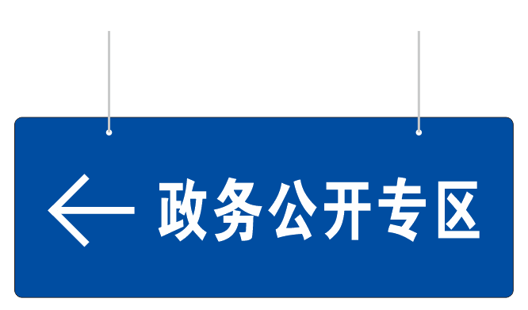
（吊挂式/粘贴式）
三、各功能区标识牌
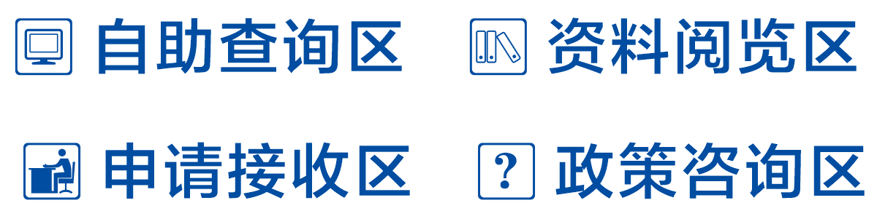
四、武隆区政府信息公开申请流程图
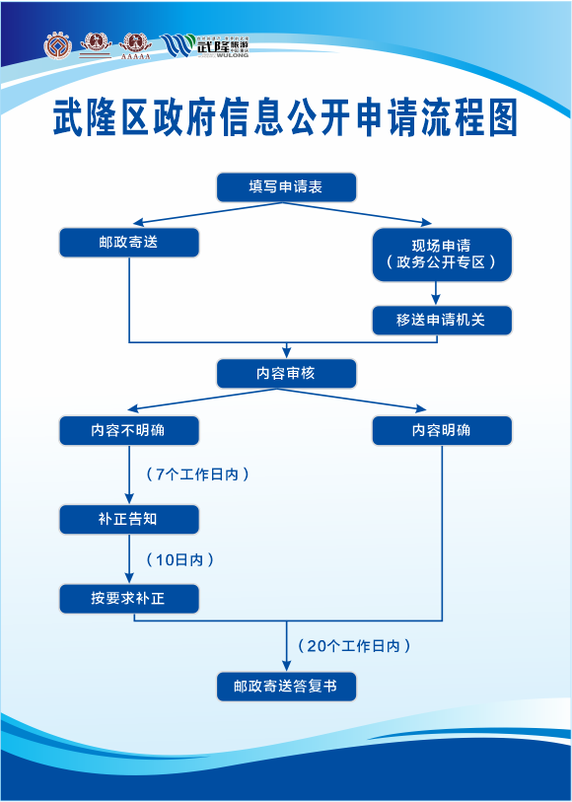

（上墙制度使用此模版）

抄送：区委办公室，区人大常委会办公室，区政协办公室，区法院，区检察院，区人武部。
重庆市武隆区人民政府办公室 2021年11月19日印发

